YAZILIM MÜHENDİSLİĞİ GÜNCEL KONULAR  
HAFTALIK (27.04.2020 - 01.05.2020) PROJE RAPORU

Proje çalışmamız da Rize iline ait veri bankasından saatlik olarak indirilen verilerin ortalamasını alarak, günlük ortalama veriler oluşturuldu. Bu veriler üzerinde çalışma ve tatil günlerine göre sınıflandırma yapılacak. Bu sınıflandırmayı yaparken havaizleme.gov.tr de belirtilen “iyi, orta, hassas, sağlıksız, kötü, tehlikeli” parametreleri kullanılacak.

Veri madenciliğinden Gini algoritmasını kullanarak hafta içi ve hafta sonu günlerine göre uğradıkları değişiklikler gözlemlendi. Elde edilen grafikler tek sayfada birleştirildi ve algoritma sonucu oluşan hafta içi ve hafta sonu günlerine göre hava kalitesi değişimi aşağıdaki gibi görüntülendi.

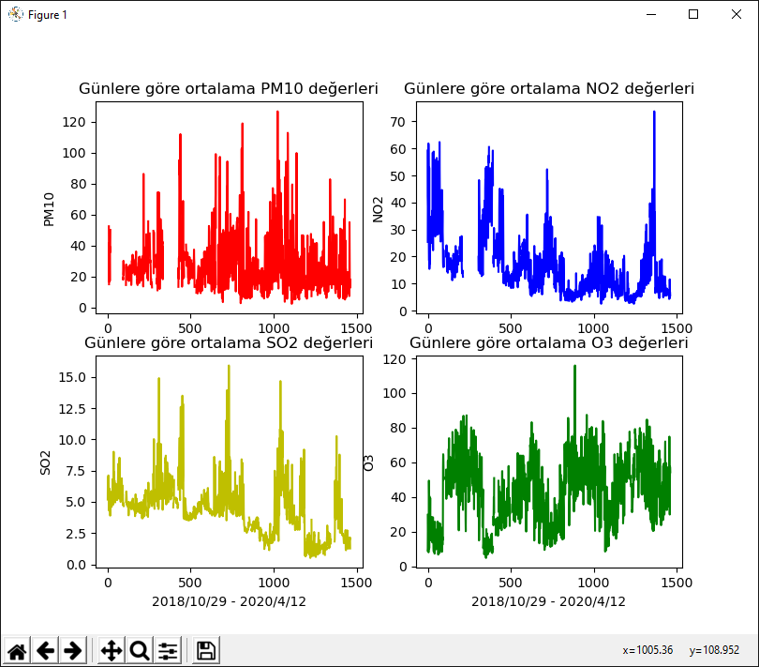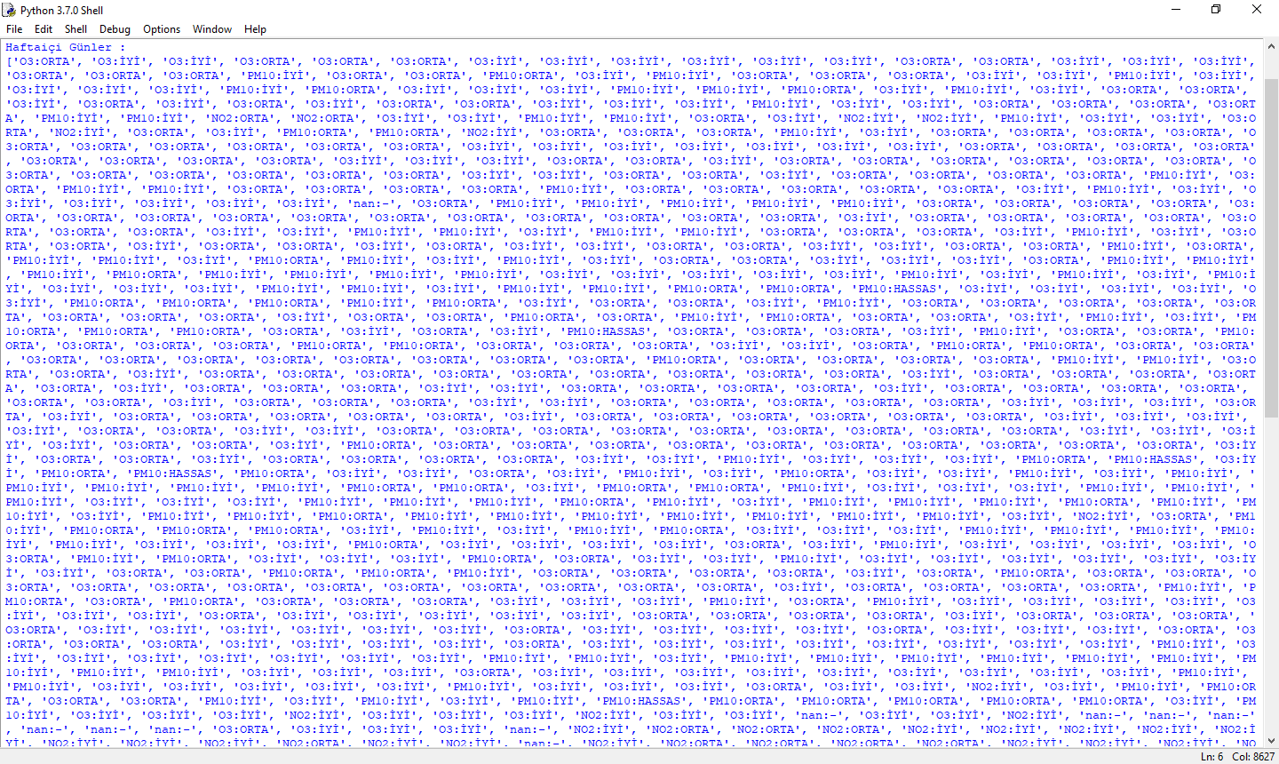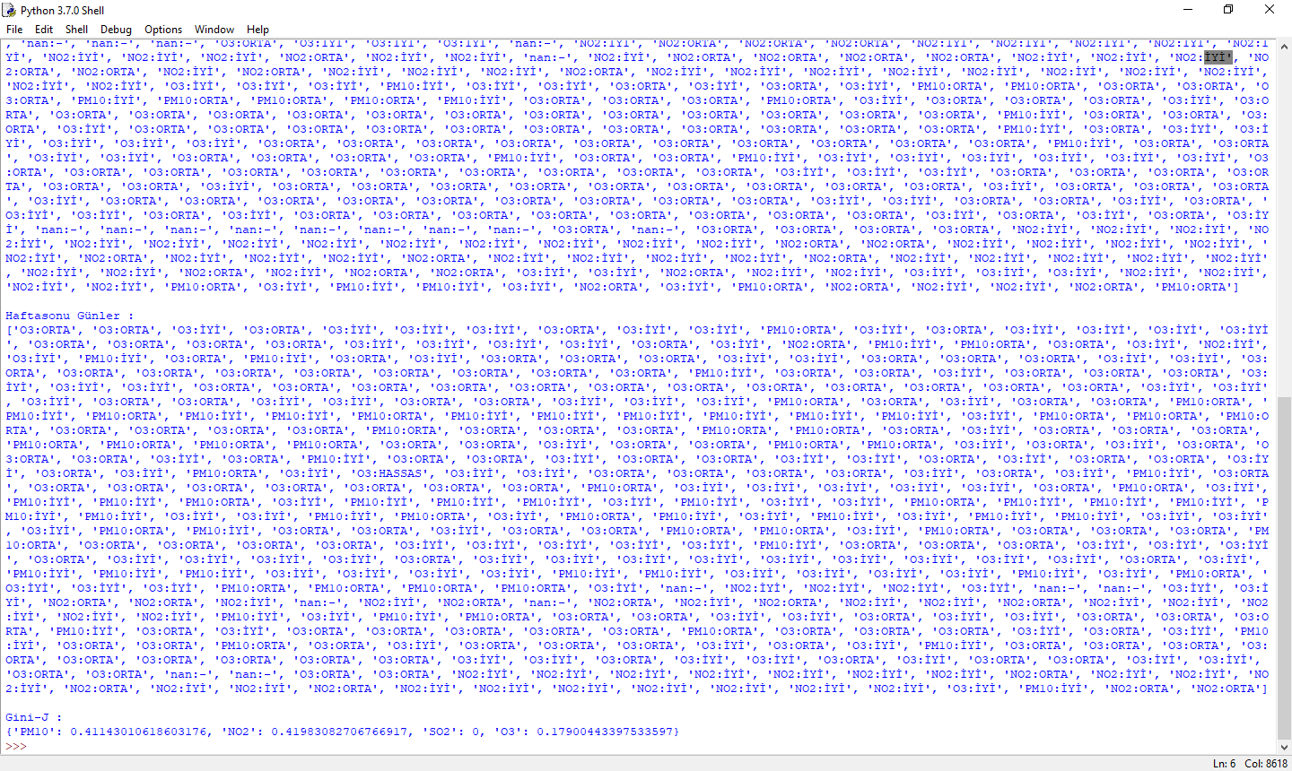

Hamit FIRAT  
 170541302